Объекты спорта муниципального автономного дошкольного образовательного учреждения «Детский сад № 20 «Дюймовочка»
города Гая Оренбургской области
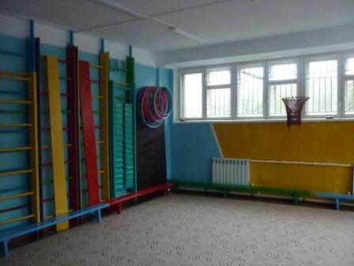

Для обеспечения разнообразной двигательной активности обучающихся (воспитанников) в МАДОУ № 20 оборудованы и функционируют следующие объекты спорта, предназначенные для проведения занятий:
№ п/п | Наименование объекта спорта | Функциональное назначение
1. | Спортивный зал | Предназначен для проведения утренней гимнастики, занятий физической культурой, физкультурных праздников и досугов, а также соревнований с детьми, а также с семьями воспитанников. Для проведения физкультурно-оздоровительной работы, утренней гимнастики, занятий физической культурой, физкультурных праздников и досугов используется музыкальное сопровождение.

Перечень физкультурного оборудования и инвентаря
Оборудования | Кол-во
-Напольное покрытие | 1 шт
-Фортепиано | 1шт
-Скамья | 6 шт
-Полка для спорт. инвентаря | 1шт
-Мат | 1 шт
-Лестница спортивная | 6 шт
-Куб | 3 шт
-Доска ребристая | 2 шт
-Скакалки | 8 шт
-Набор кубиков | 2 шт
Бубен | 1 шт
- Мяч латексный | 25 шт
-Мяч волейбольный | 5 шт
-Кегли  - большие  средние | 15 шт  37 шт
-Обручи  средние  большие | 21 шт  5шт
-Стойки деревянные | 2 шт
-Дуги  большие  маленькие | 5шт  2 шт
-Спортивные палки | 35 шт
-Погремушки | 25 шт
-Мешочки с песком | 9 шт
-Городки
-Плетенные верёвки | 17 шт
-Волейбольная сетка | 1 шт
-Канат | 1шт
-Кольцеброс | 1шт
-Летающая тарелка | 3 шт
-Бумеранг | 2 шт

2 | Спортивная площадка | Спортивная площадка предназначена для проведения занятий по физической культуре, спортивных и подвижных игр, досуговых мероприятий, праздников с обучающимися (воспитанниками). На площадке имеется перечень оборудования: беговая дорожка, дорожка здоровья, прыжковая яма, баскетбольное поле (сетка), футбольные ворота, полоса препятствий (баллоны), вертикальные лестницы (дуги).

3 | Центры двигательной активности | В группах оборудованы центры двигательной активности для проведения оздоровительно- профилактической работы с детьми в группе, развитие двигательной активности и физических качеств детей, расширение индивидуального двигательного опыта в самостоятельной деятельности, осознанного отношения к своему здоровью и здоровью окружающих. Оборудование в центрах двигательной активности в группах включает:  - картотеки (подвижных игр, физкультминуток, дыхательной гимнастики, гимнастики после сна);  - демонстрационный материал (альбомы, открытки и т.д.);  - атрибуты для выполнения ОРУ (цветные ленты, флажки, султанчики);  - атрибуты для подвижных игр (комплект масок); - атрибуты для игр с прыжками (скакалки, обручи, кубики, кегли);  - атрибуты для игр с бросанием, ловлей, метанием (мячи разного диаметра, мешочки с песком, кольцебросы);  - дидактические игры о спорте: лото, настольно- печатные игры, разрезные картинки др.;  - атрибуты для проведения оздоровительных и закаливающих мероприятий (массажные «дорожки здоровья» массажные мячи);  - атрибуты для дыхательной гимнастики; - атрибуты для выполнения гимнастики для глаз.

